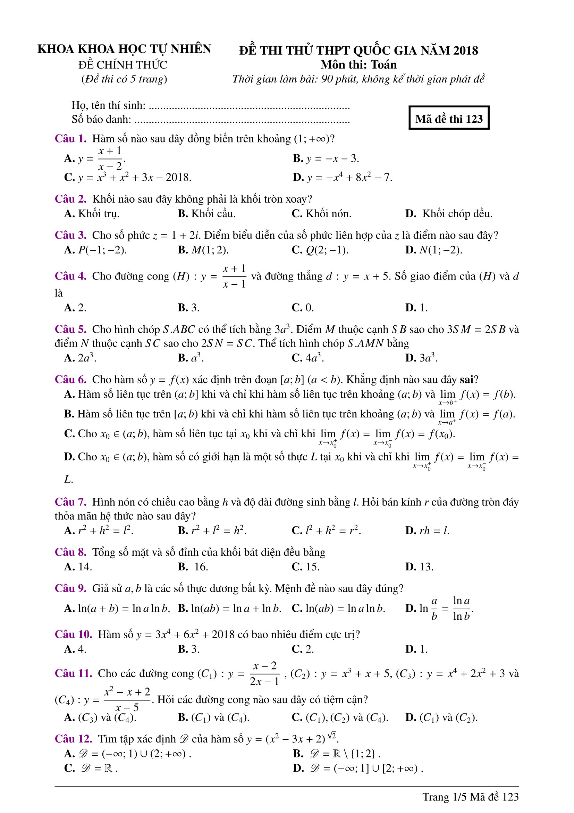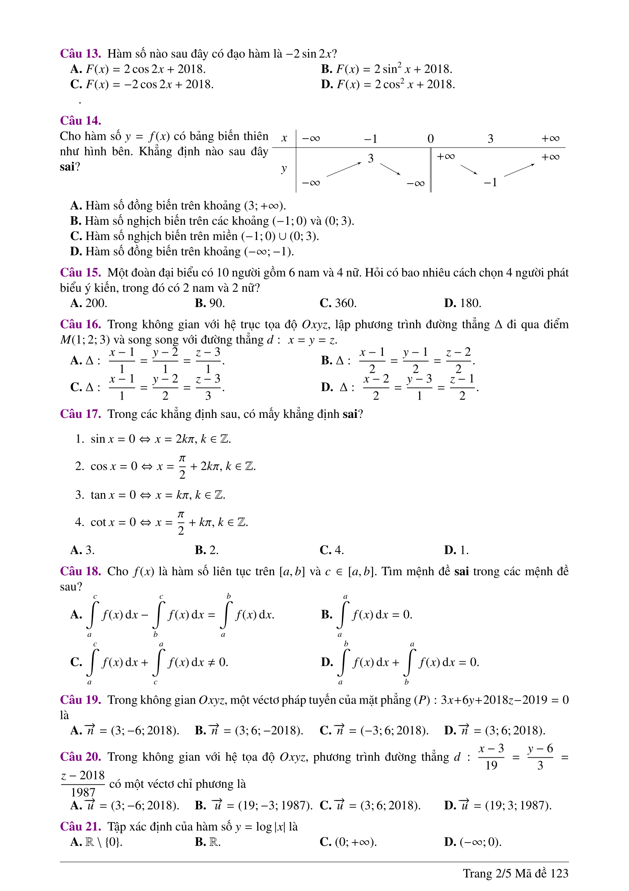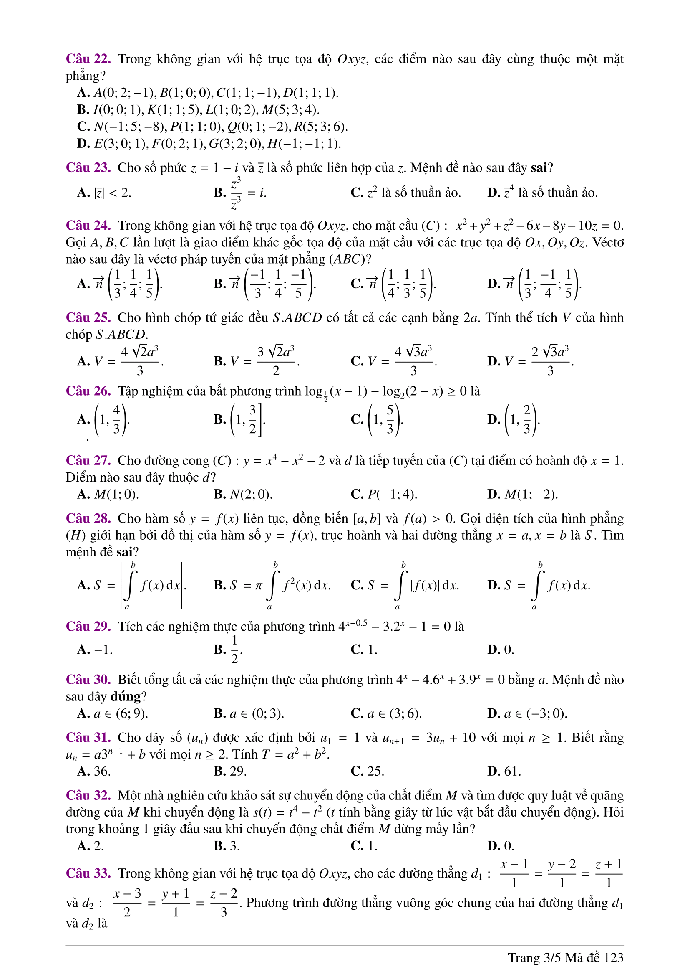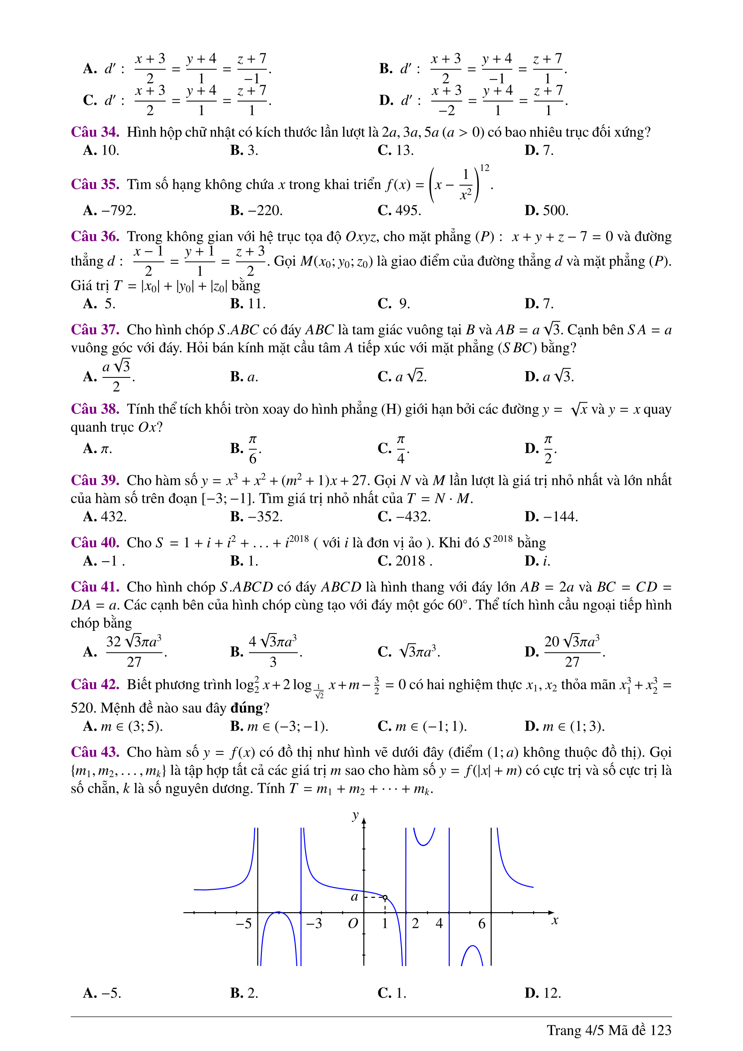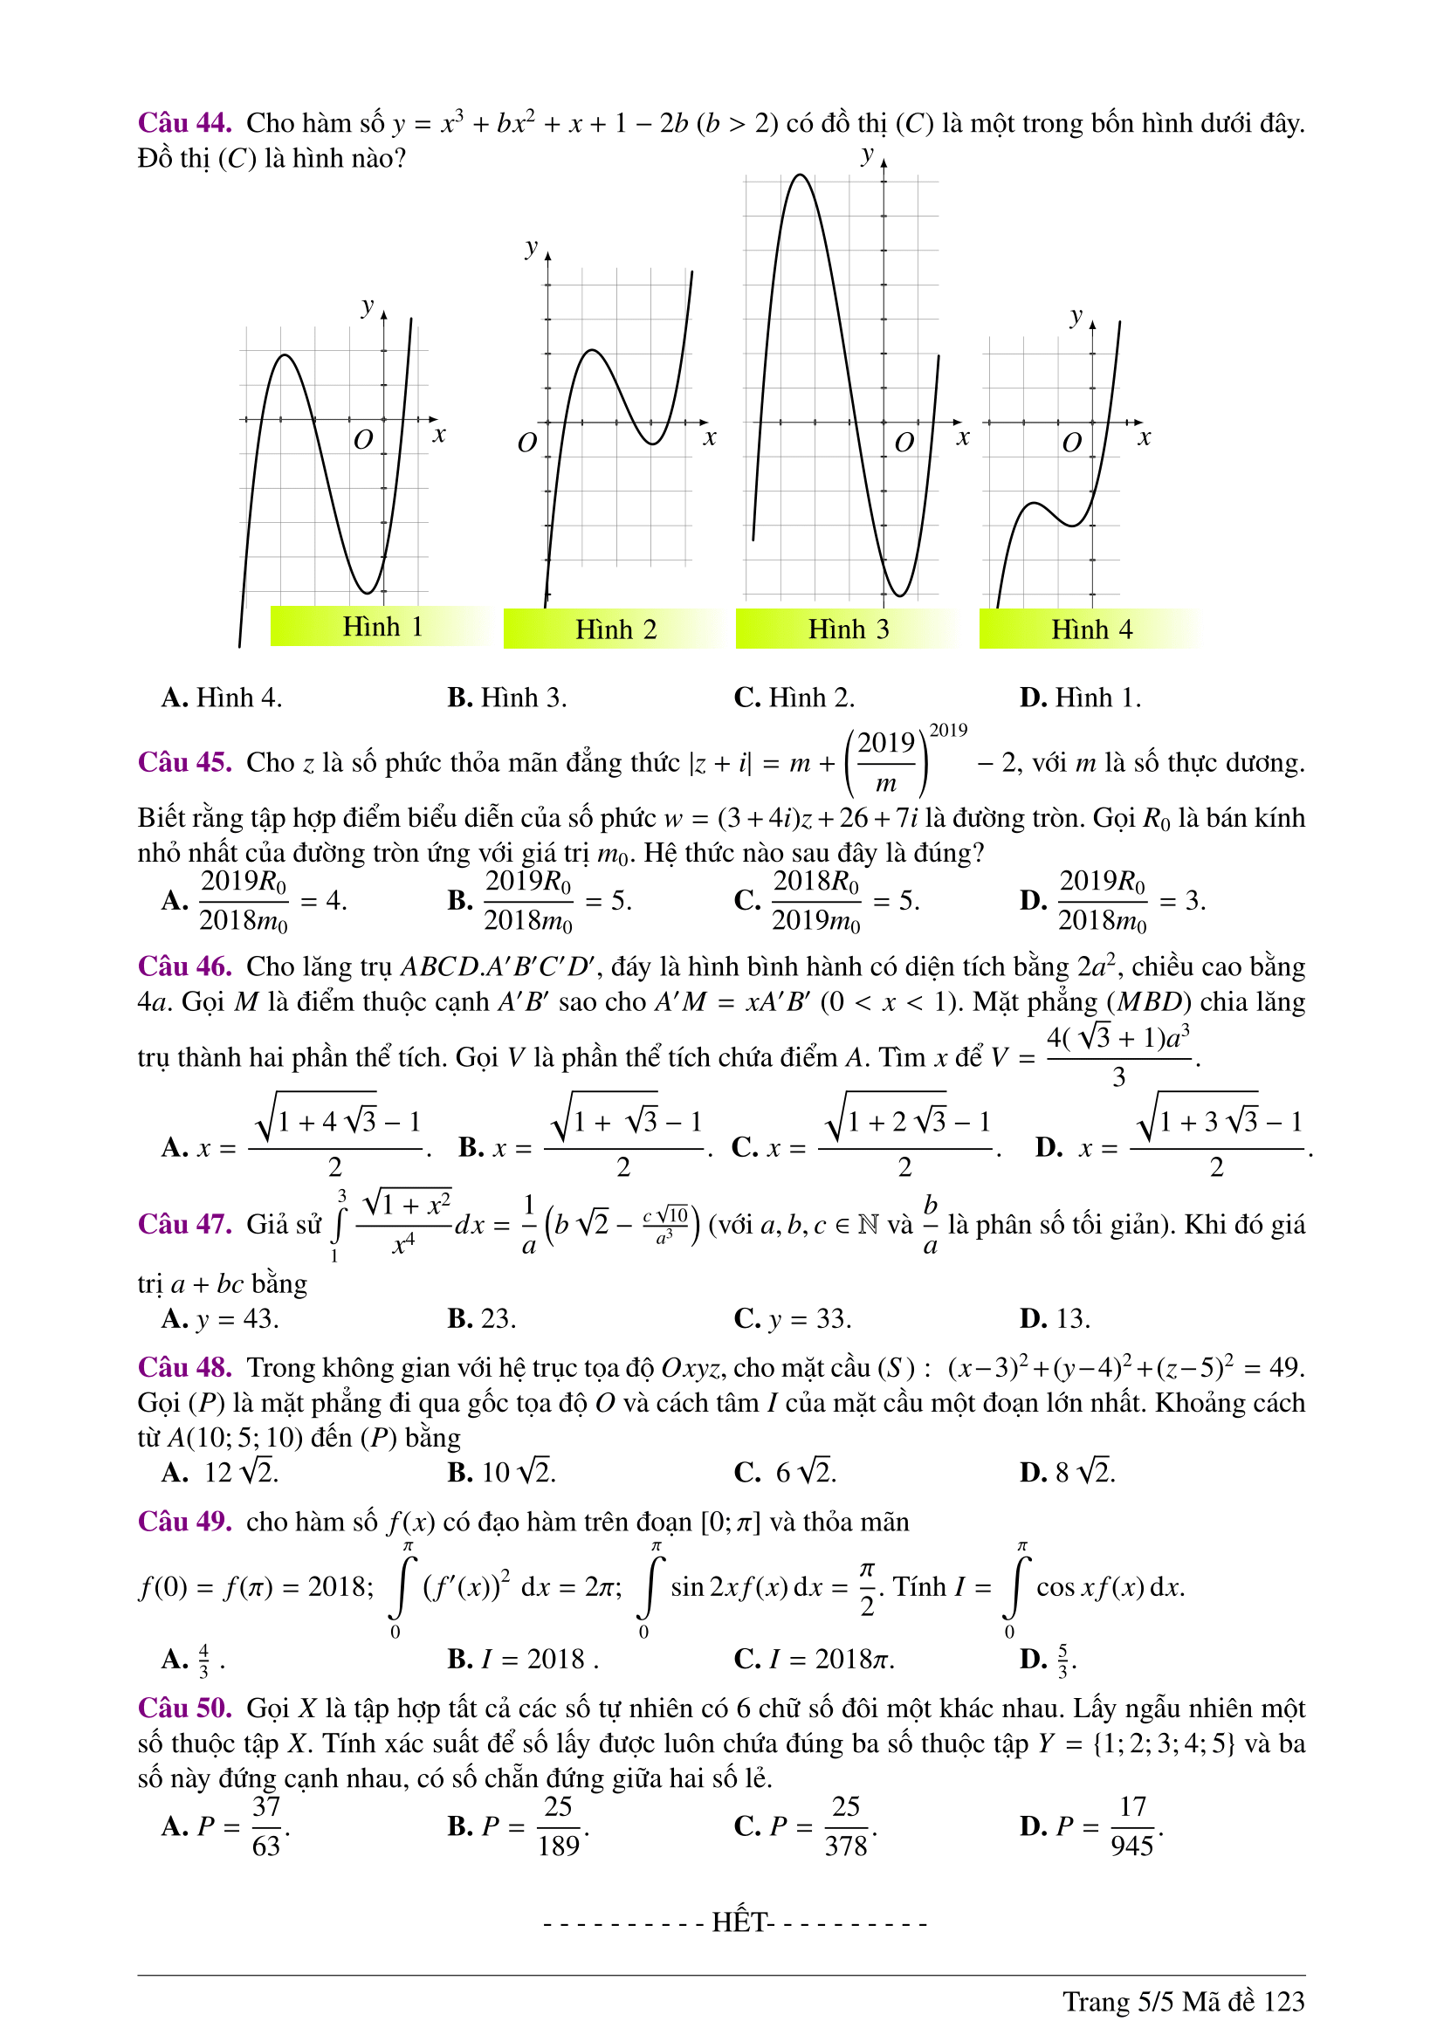
ĐÁP ÁN GỢI Ý – MÃ ĐỀ 123

Câu | Đáp án | Câu | Đáp án | Câu | Đáp án | Câu | Đáp án | Câu | Đáp án
1 | C | 11 | B | 21 | A | 31 | D | 41 | A
2 | D | 12 | A | 22 | C | 32 | C | 42 | A
3 | D | 13 | D | 23 | D | 33 | D | 43 | C
4 | A | 14 | C | 24 | A | 34 | B | 44 | D
5 | B | 15 | B | 25 | A | 35 | C | 45 | C
6 | A | 16 | A | 26 | B | 36 | D | 46 | A
7 | A | 17 | B | 27 | B | 37 | A | 47 | B
8 | A | 18 | C | 28 | B | 38 | B | 48 | B
9 | B | 19 | D | 29 | D | 39 | C | 49 | A
10 | D | 20 | D | 30 | D | 40 | A | 50 | D

